GLOBAL SOLUTIONS – 1º SEMESTRE DE 2025   
TEMA: EVENTOS EXTREMOS   
DISCIPLINA: GOVERNANÇA E MELHORES PRÁTICAS EM DESENVOLVIMENTO DE SISTEMAS  
Aluno:   
Pablo Rangel rm -> 551548  
Leonardo Franco rm -> 552528  
  
Link do repositório: https://github.com/PabloRangel1/projeto-sistema-atendimento

A1)

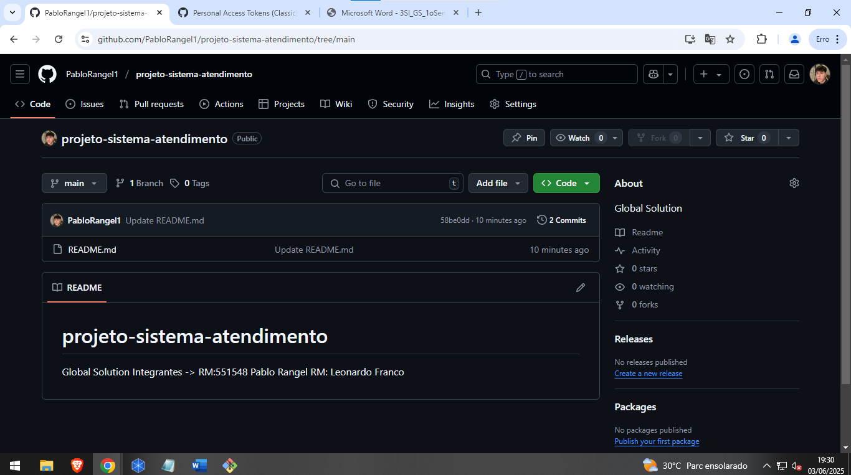

A2)  
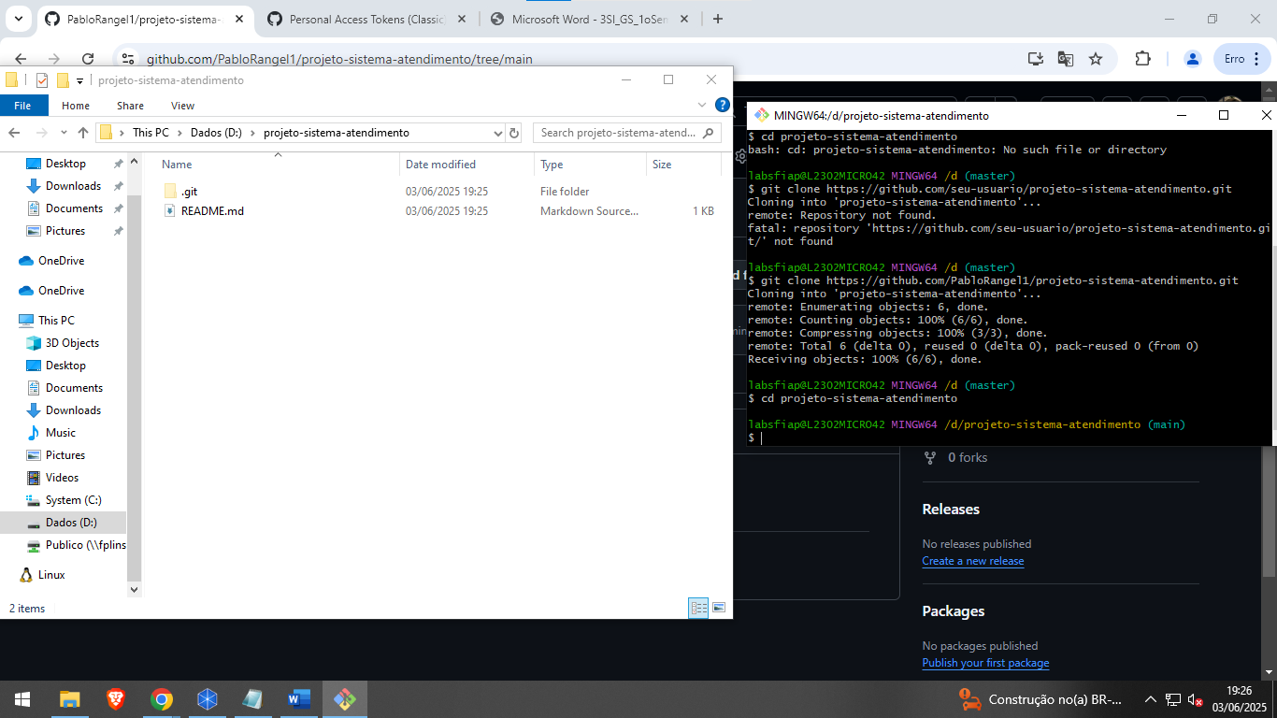

A3) 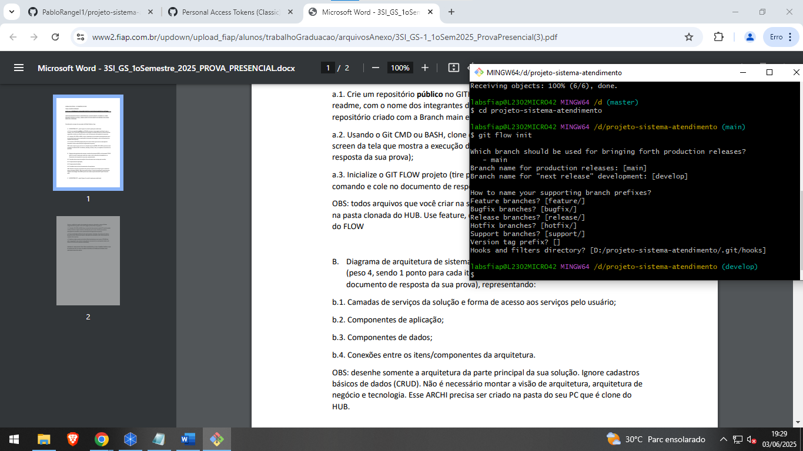  
B)  
 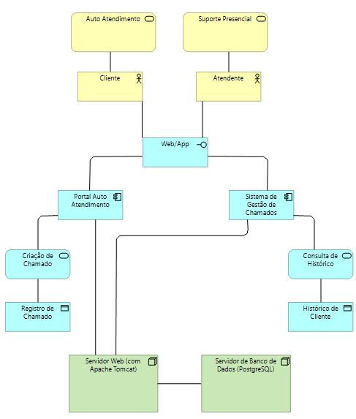

C1) 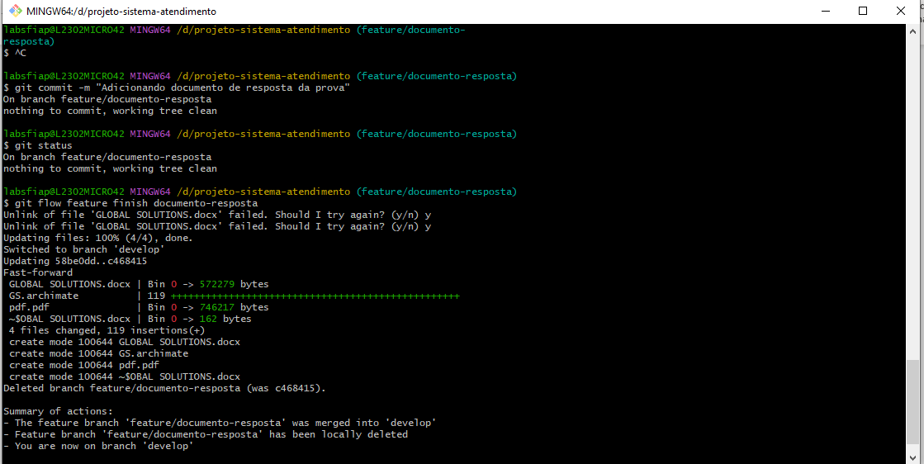

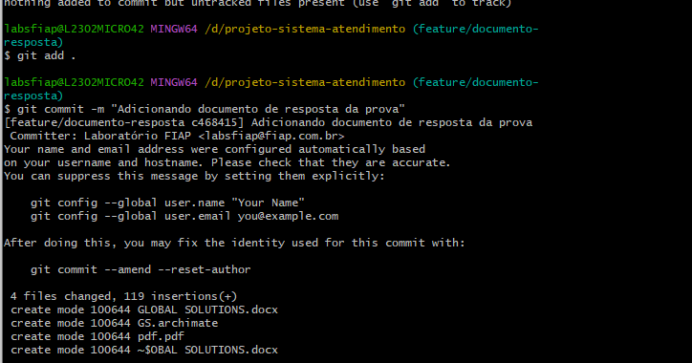

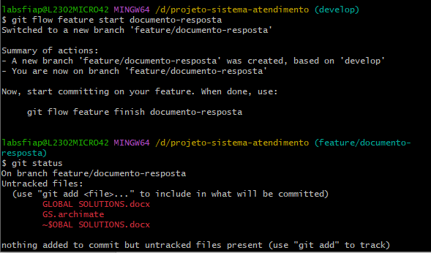

C2)   
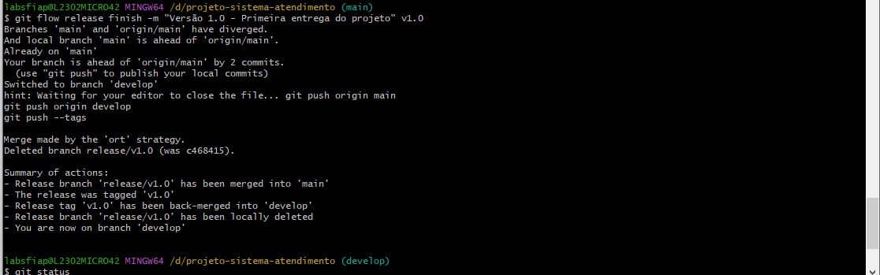

C3)  
